“ Iteración 3 – Sistemas transaccionales”

Daniel Santiago Forero Arevalo

Nicolas Angarita Moreno

Universidad de los Andes, Bogotá, Colombia

Ds.foreroa[@uniandes.edu.co](mailto:%7d@uniandes.edu.co)

n.angarita@uniandes.edu.co

Fecha de presentación: 16 de Noviembre 2020

Tabla de contenido

1. UML: 1

2. Relacional 2

3. Objetivos logrados 2

## UML:

* Fue modificado para poder agregar los nuevos atributos de estado para los espacios y para las personas con el fin de poder mostrar su estado de salud para implementar los nuevos requerimientos funcionales.

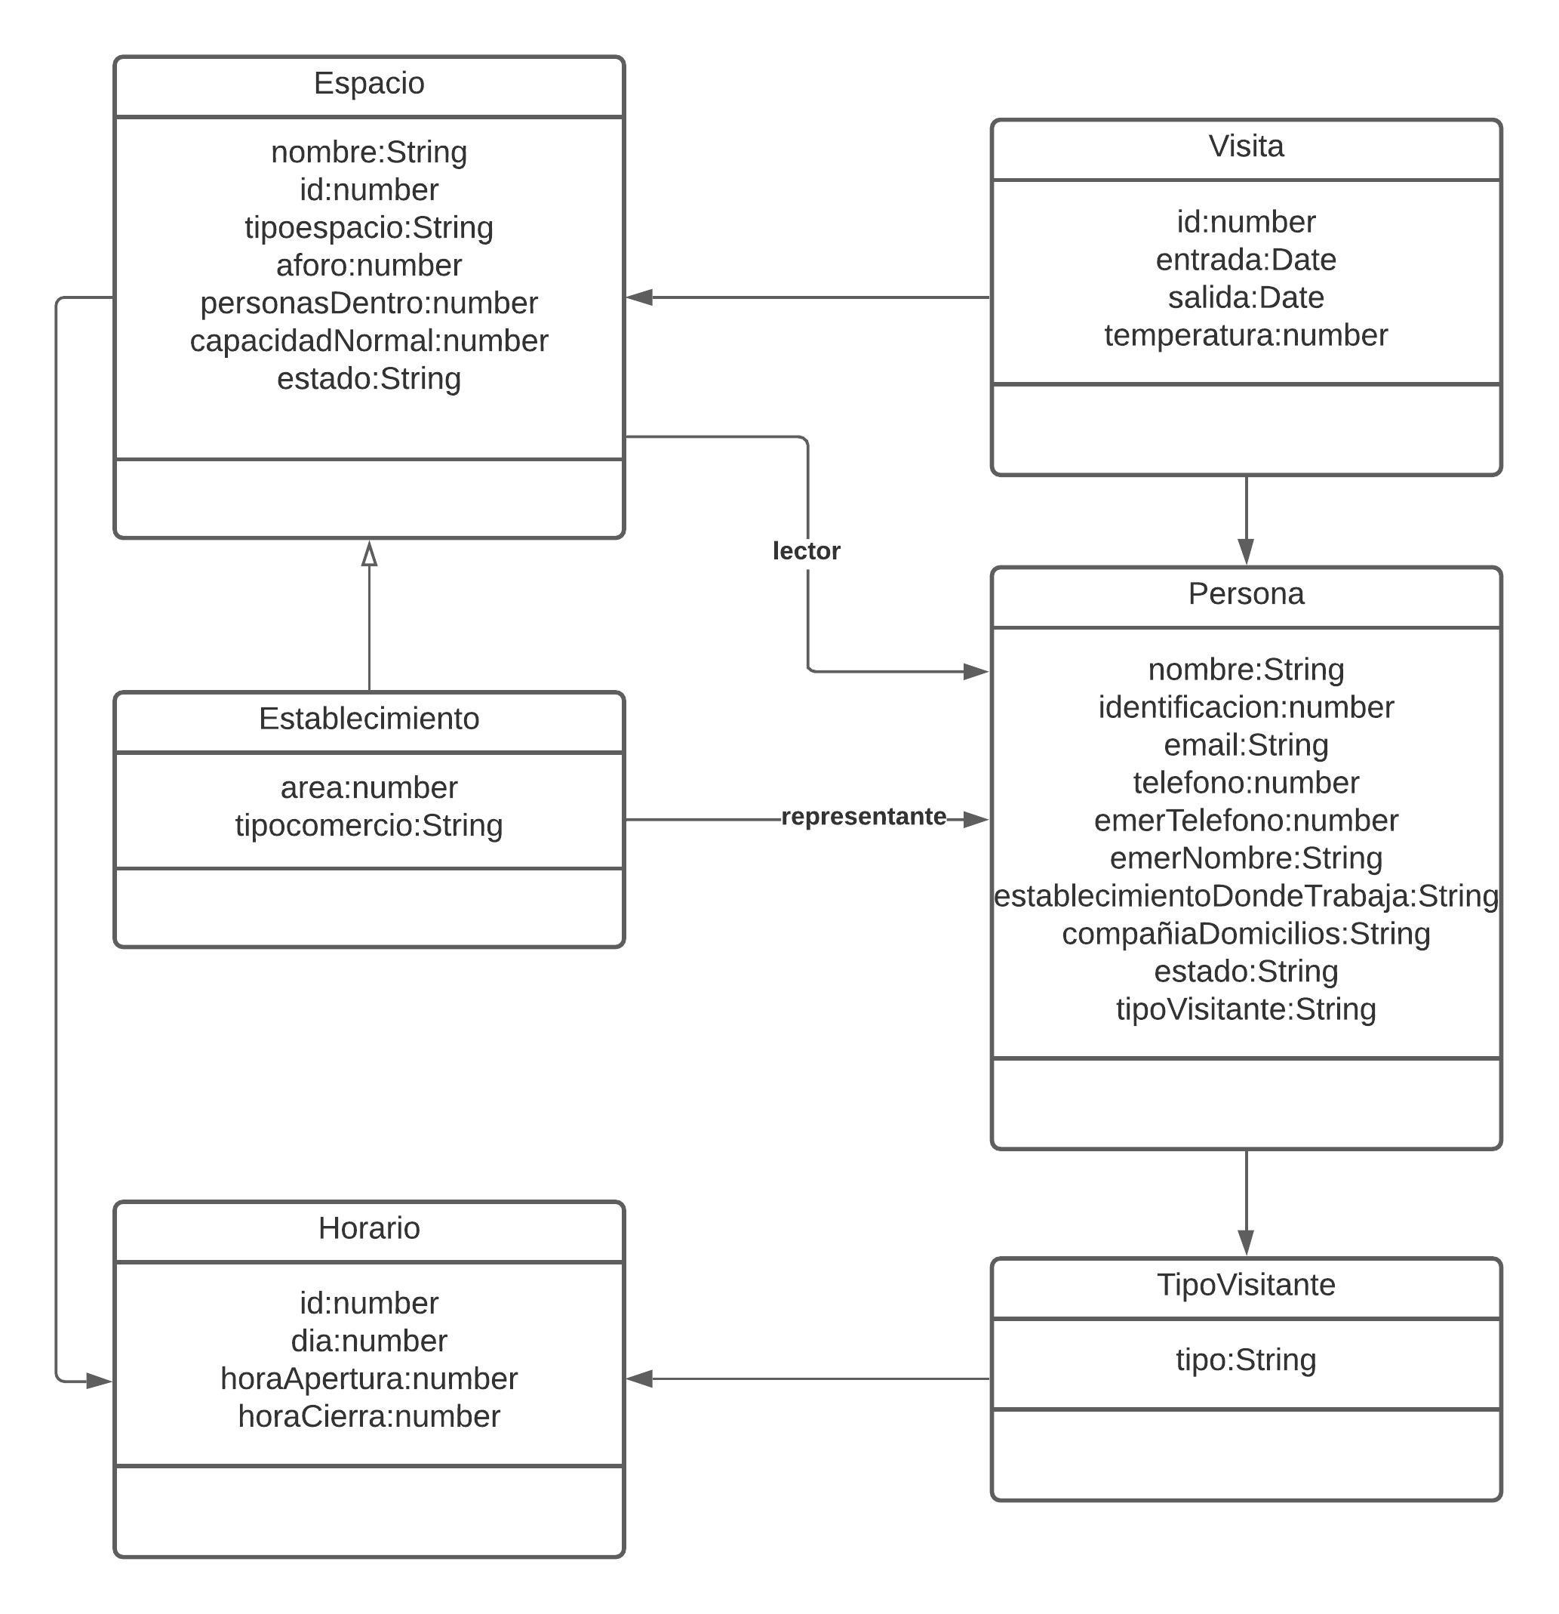

## Relacional

Con respecto al modelo relacional se tuvieron que modificar tablas de relaciones para hacer más simple el modelo además de modificar la tabla de espacio para que integrara os diferentes tipos y pudiera relacionarse con horario. Por otra parte se hace la relación entre persona y horario.

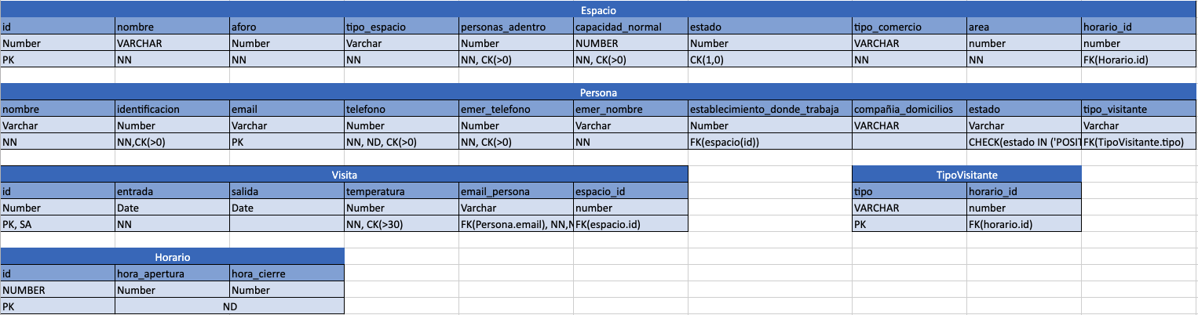

## Objetivos logrados

La aplicación se pudo adaptar a los nuevos requerimientos establecidos, para lograrlo se debieron cambiar varias implementaciones y documentos de la fase de planeación, como lo son el modelo uml y el modelo relacional. Todos los requerimientos funcionales fueron implementados y además modificados para que puedan funcionar con la nueva configuración de la base de datos. En cambio, los requerimientos de consulta solo se pudieron implementar en el script de sql pero se probo que funcionaran.